GRUPPO LAVORATORI ANZIANI SMAT S.p.A.  Corso XI Febbraio, 14 - 10152 TORINO  Segreteria presso CRAL SMAT - Strada Vicinale del Nobile, 12 – 10131 Torino  Indirizzo e-mail: smatgla@gmail.com | 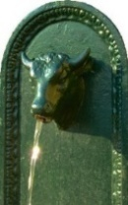

Verbale della 58^ Assemblea Annuale dei Soci

Sabato 08 aprile 2017

Il giorno 08 aprile 2017, presso il Ristorante “La Riviera” a Riva presso Chieri TO Via dei Finelli, 6 – Frazione San Giovanni si è svolta alle ore 9.00 l’assemblea ordinaria dei soci del Gruppo Lavoratori Anziani SMAT S.p.A. Stabilito che il numero dei soci presenti era in quel momento insufficiente per raggiungere la legalità, si è deciso di rinviarla alle ore 11,00. Pertanto all’ora stabilita, in seconda convocazione, il numero necessario era ampliamente superiore e il Presidente PONZANO Luigi dichiarava aperti i lavori passando immediatamente alla lettura dei punti dell’ordine del giorno:

Assemblea Ordinaria
- Relazione del Presidente;
- Rendiconto economico anno 2016 - approvazione;
- Varie ed eventuali

Al punto 1) – il Presidente dopo i saluti e ringraziamenti di prammatica illustra all’assemblea l’anno sociale concluso ringraziando tutti i consiglieri per l’impegno e la collaborazione profusa e al termine del suo intervento, ricorda ai soci convenuti il piacere di potersi ritrovare in occasione dei raduni annuali ed invita calorosamente ad intervenire alle manifestazioni sempre più numerosi.

Al punto 2) – Il Consigliere Funghi cav. Tiziano espone all’assemblea il rendiconto economico dell’anno 2016

ENTRATE
Iscrizioni soci pensionati 2016 | 2090.00
Iscrizioni soci dipendenti 2016 | 4545.00
Contributo SMAT | 0.00
Contributi vari soci | 285.00
Assemblea annuale | 2325.00
Manifestazioni culturali | 2475.00
TOTALE ENTRATE | 11720.00
USCITE
Spese associative: ANLA | 1705.00
Riviste pensionistiche | 40.50
Congressi, convegni | 0.00
Spese generali | 1094.01
Spese postali | 684.00
Onoranze funebri | 0.00
Premi fedeltà | 0.00
Assemblea Annuale | 4240.00
Manifestazioni culturali | 5210.00
TOTALE USCITE | 12973.51
Disavanzo economico | -1253.51
Dopo il parere favorevole del Collegio Revisore dei Conti, l’assemblea approva all’unanimità.

Al punto 3) - Non essendoci null’altro da dire, il Presidente ringrazia i convenuti e dichiarando chiusa l’assemblea alle ore 13,00, si dà inizio all’aperitivo e al pranzo sociale.

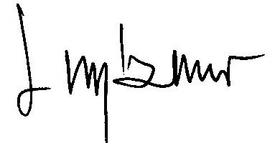
Torino, 13 aprile 2017
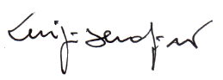
Il SEGRETARIO IL PRESIDENTE
SERAFINO arch. Luigi PONZANO Luigi

